15.4 探究焦耳定律
◇教学目标◇
知识目标
1.知道电流热效应的现象及能量的转化。
2.通过探究影响电流热效应的因素，理解焦耳定律的内容，能够利用焦耳定律公式进行计算，并利用焦耳定律解释一些生活中简单现象。
3.举例说出生活中利用电热的实例，了解电热的危害和控制办法。
能力目标
1.通过实验探究电流的热效应与导体的电阻、通过导体的电流和通电时间的关系，培养学生设计记录表格、进行实验收集数据、分析数据得出结论等科学探究能力；进一步学习控制变量法、转换法等科学研究方法。
2.通过学习电流热效应的应用实例和危害的控制措施，培养学生将所学知识应用于实际的能力。
素养目标
1.通过探究“电流通过导体产生的热量跟哪些因素有关”初步培养学生发现、研究、解决问题的能力，培养学生严谨的科学态度。
2.通过了解物理学家焦耳的事迹，培养学生不断追求的科研创新精神，激发学生热爱科学的情感。
◇教学重难点◇
教学重点
1.理解电功和能量转化的关系。
2.从能量的转化角度理解电功和焦耳定律的区别。
3.掌握焦耳定律和电功率的计算与应用。
教学难点
实验设计的原理、电路连接、分析数据并得出结论。
◇教学过程◇
一、新课导入
家用电器的后面一般会有一块带有规则分布的小孔的板块，在家用电器使用的过程中，如果你用手摸摸这块带孔的板块，你会明显感觉到热乎乎的，这是什么原因呢？
二、教学步骤
探究点1 通电导体放出的热量跟哪些因素有关
[阅读课本]P98～99“通电导体放出的热量跟哪些因素有关”
[思考]什么叫做电流的热效应？
[提示]电流通过导体，导体会发热的现象。
[小组讨论]如何利用控制变量法设计探究实验？
[归纳提升]（1）当电流I、时间t相同时，研究电热Q与电阻R的关系。
（2）当电阻R、时间t相同时，研究电热Q与电流I的关系。
（3）当电流I、电阻R相同时，研究电热Q与通电时间t的关系。
[思考]根据实验数据可以得出什么结论？
[归纳提升]（1）电热Q跟电阻R的关系：电流I、通电时间t相同时，电阻R越大，电热Q越多。
（2）电热Q跟电流I的关系：电阻R、通电时间t相同时，电流I越大，电热Q越多。
（3）电热Q跟通电时间t的关系：电流I、电阻R相同时，通电时间t越长，电热Q越多。
[思考]在做“电流通过导体时产生热量的多少与什么因素有关”的实验时，小于采用了如图甲所示的实验装置。两个透明的容器中密闭了等量的空气，U形管中液面变化反映了密闭空气温度的变化。
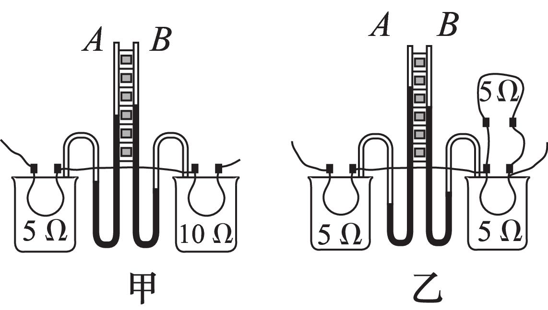
（1）若通电时间相同，发现B玻璃管内液面上升较高，这表明：在电流和通电时间相同的情况下，导体的 越大，产生的热量越多。
（2）小刚采用了如图乙所示的实验装置，通电相同时间，发现A玻璃管内液面上升较高，这表明：在电阻和通电时间相同的情况下，通过导体的 越大，产生的热量越多。
（3）该实验中用到的研究物理问题的方法是 和转换法。
[分析]（1）题图甲中两个电阻串联，故电流和通电时间相同，右边容器中电阻大，与右边容器连通的B管液面上升较高，说明右边容器中空气的热膨胀程度大，表明导体的电阻越大，产生的热量越多。
（2）题图乙中三个电阻相同，右边容器中两个电阻并联后与左边容器中的电阻串联，则通过左边容器中电阻的电流大，而与左边容器连通的A管液面上升较高，说明左边容器中空气的热膨胀程度大，表明通过导体的电流越大，产生的热量越多。
（3）该实验过程图甲装置两电阻串联，保证了电流和通电时间相同，而电阻阻值不同，图乙装置保证了电阻阻值和通电时间相同，而通过的电流不同，这是应用了控制变量法；将产生热量的多少转换成液面上升高度的大小，这是应用了转换法。
[答案]（1）电阻 （2）电流 （3）控制变量法
探究点2 焦耳定律
[阅读课本]P99～100“焦耳定律”
[思考]你知道焦耳定律的内容吗？
[提示]电流流过导体时产生的热量，跟电流的平方成正比，跟导体的电阻成正比，跟通电时间成正比。
[小组讨论]关于焦耳定律，你有哪些认识？
[归纳提升]（1）公式：Q＝I²Rt。
（2）单位：I－A，R－Ω，t－s，Q－J。
（3）说明：焦耳定律是从实验中总结出来的规律，它适用于任何情况下电热的计算。
[思考]如图所示的电路中，电源电压U＝12 V，R₁＝10 Ω，闭合开关后，电流表读数为0.5 A。求：
（1）R₁在1 min内产生的热量；
（2）R₂的阻值。
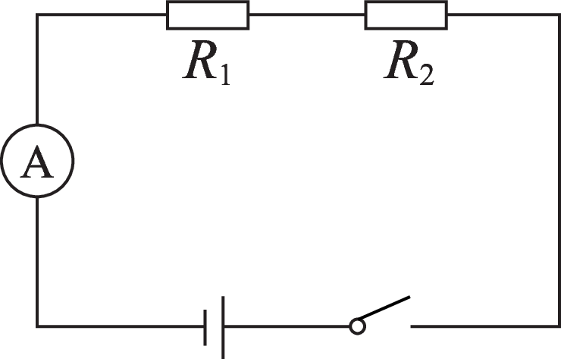
[分析]（1）由题图可知，两电阻串联，电流表测电路中的电流。
由串联电路的电流特点知，I＝I₁＝I₂＝0.5 A
所以R₁在1 min内产生的热量
Q₁＝I²R₁t＝（0.5 A）²×10 Ω×60 s＝150 J
（2）由I＝$\frac{U}{R}$可知，电路的总电阻
R＝$\frac{U}{I}$＝$\frac{12 V}{0.5 A}$＝24 Ω
由串联电路的电阻特点可得，R₂＝R－R₁＝24 Ω－10 Ω＝14 Ω
[答案]（1）150 J （2）14 Ω
探究点3 电流热效应的应用与控制
[阅读课本]P100～101“电流热效应的应用与控制”
[思考]电热器的优点有哪些？电热危害防止的办法有哪些？
[提示]电热器的优点：清洁卫生，效率高，方便调温。
防止措施：（1）加散热窗；（2）加风扇。
[归纳提升]1.串、并联电路中电热的关系：
（1）串联电路中，电热之比等于电阻之比，即$\frac{Q_{1}}{Q_{2}}$＝$\frac{R_{1}}{R_{2}}$（根据Q＝I²Rt）
（2）并联电路中，电热之比等于电阻的反比（或倒数比），即$\frac{Q_{1}}{Q_{2}}$＝$\frac{R_{2}}{R_{1}}$（根据Q＝$\frac{U^{2}}{R}$t）
2.电热器的“双挡”问题：
（1）“双挡”中的电阻：电热器通常设计有“高温挡”和“低温挡”。根据Q＝$\frac{U^{2}}{R}$t可知，当U一定时，电阻越大，电功率越小；电阻越小，电功率越大。所以高温挡总电阻小，低温挡总电阻大。
（2）“双挡”的控制开关：
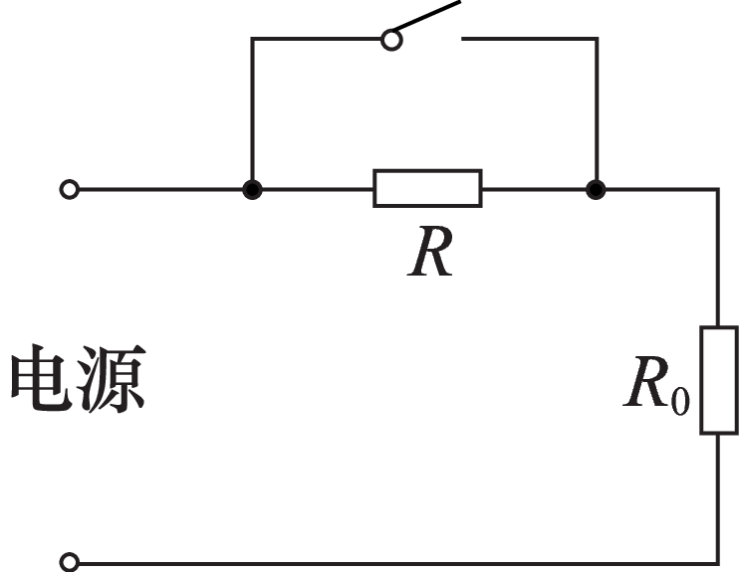
①短路式
两个电阻串联，把开关与其中一个电阻并联，如图所示。
当闭合开关时，有一个电阻短路，只有一个电阻工作，此时为高温挡；当断开开关时，两电阻串联，电阻大一些，电热器的功率小一些，此时为低温挡。
②单刀双掷式
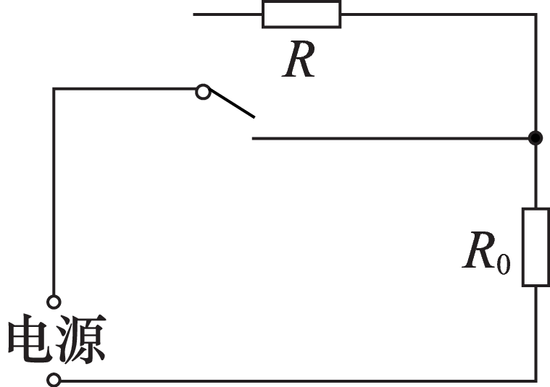
主要工作电阻放在干路上，一条支路用导线，一条支路连接在附加电阻上，如图所示。
当开关掷向附加电阻的支路时，两电阻串联，为低温挡；当开关掷向导线支路时，只有主要工作电阻工作，此时为高温挡。
[小组讨论]电功和电热有什么关系？
[归纳提升]1.在纯电阻电路中（白炽灯、电炉等），电能全部转化为热能，电功等于电热，即电热W＝Q＝UIt＝I²Rt。
2.在非纯电阻电路中（如电动机），电能大部分转化为机械能，但不可避免的一小部分转化为热能，即W＝E_{机}＋Q。
三、板书设计
探究焦耳定律$\left\{\begin{matrix}\text{电流热效应}\left\{\begin{matrix}\text{概念} \\ \text{影响因素}\end{matrix}\right. \\ \text{焦耳定律}\left\{\begin{matrix}\text{内容} \\ \text{公式} \\ \text{单位} \\ \text{适用范围}\end{matrix}\right. \\ \text{电热的利用与防止}\left\{\begin{matrix}\text{利用} \\ \text{危害} \\ \text{防止}\end{matrix}\right.\end{matrix}\right.$
◇教学反思◇

